Como consultar multas pela internet

Esse post é destinado para os usuários que precisam consultar as multas pela internet e possuem seus documentos registrados no estado de São Paulo.
Caso você esteja com sua documentação registrada em São Paulo, siga lendo para aprender como consultar multas pela internet.
Você pode consultar as multas pela internet e forma simples e sem sair de casa.
Confirme sua dúvida a respeito de algum radar que passou ou confira os valores das multas que você precisará acertar.
Com esse sistema simples você pode verificar todos os registros no número de documento do seu veículo.

H2 Consultando multas pela internet
Para consultar as multas pela internet você precisa acessar o site do Departamento Estadual de Trânsito de São Paulo.
Você pode fazer o processo de consulta através do site do Despachante, neste post você vai ver o tutorial através do site do Detran.SP.
Ao abrir a página do departamento, procure ler com atenção todas opções de serviços oferecidas pelo site.
Você vai encontrar opções para consultar os pontos da CNH, solicitar os recursos da CNH, se defender de contra multas e muito mais.
Logo na página inicial, no centro da página, você vai encontrar várias opções de serviço.
O site também apresenta uma área de notícias, onde você pode encontrar algumas notícias mais atuais a respeito de licenciamento, fiscalização e etc.

H3 Documentação para consulta de multas
Para realizar a consulta das multas registradas no número de documentação do seu veículo, será necessário que você tenha em mãos alguns documentos.
Tenha em mãos o documento do seu veículo e o seu número de CPF.
O primeiro passo para consultar suas multas, com documentos em mãos, é realizar o seu cadastro no portal do Departamento Estadual de Trânsito de São Paulo.
Você vai estar na página dos serviços online da página do Detran.SP.
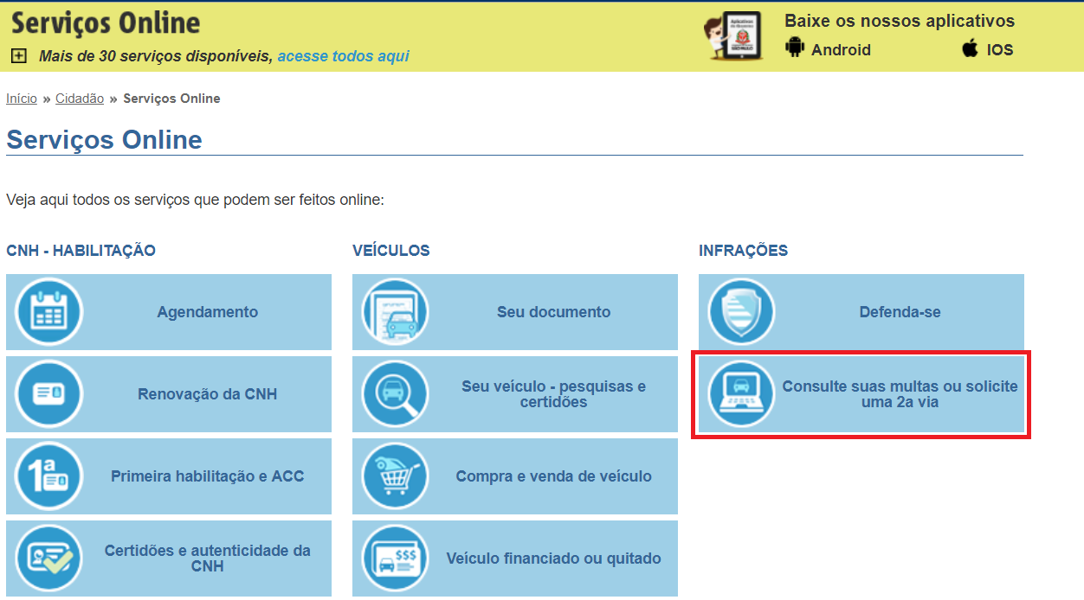
Na coluna ‘Infrações’, vá em ‘Consulte suas multas ou solicite uma 2º via’ e clique em ‘Consulte as multas, débitos e confira os dados completos de seu veículo.
A partir desta página, o site se torna bem intuitivo, mas para ter certeza que você vai conseguir consultar suas multas, disponibilizamos abaixo o tutorial clique a clique:
- Caso não possua ainda o cadastro no site, realize o cadastro do seu CPF ou CNPJ dentro do portal.
- Insira o CPF ou CNPJ no campo e avance para o cadastramento do cidadão.
- Na página do cadastro do cidadão insira os seus dados e preencha o fichário com suas informações.
- Informe o número de RENAVAM e a placa do veículo.
- Confira as multas registradas no número do seu RENAVAM.

H2 Entenda a diferença entre infração, autuação e multa
Para você entender o que está consultando, vamos explicar um pouco a diferença entre essas três formas de penalidade aplicadas.
A infração, é indicada como um ato de infração de alguma regra descrita no Código de Trânsito Brasileiro (CTB).
Uma infração é diferente de uma autuação, que é caracterizada por um ato de infração que é flagrado por um oficial de trânsito, ou uma câmera de monitoramento, e esse ato é então registrado.
Logo a multa, é classificada como uma penalidade aplicada pelo Código de Trânsito Brasileiro. Ou seja, é uma penalidade que o CTB prevê ao motorista devido a infração de uma regra registrada no mesmo.
Entre estes, somente a multa é registrada com um valor a ser pago pelo motorista.
Quando se trata de infração ou autuação, nem todas são classificadas como multa ou resultam em algum tipo de cobrança.

H2 Consulte o número de RENAVAM

É importante você consultar a documentação do seu carro com regularidade. A chance de você possuir multas e não imaginar existe!
Lembre-se que você tem um desconto ao efetuar o pagamento da multa antes de um certo prazo de tempo, então é interessante você consultar com regularidade.

H3 Nos casos de não houver pagamento
Nos casos em que o motorista não efetuar os pagamentos dos débitos registrados nos documentos do veículo, o veículo não é considerado licenciado.
Ou seja, para renovar o licenciamento do veículo é necessário efetuar o pagamento de todas as multas.
Então procure efetuar a consulta ainda hoje e verificar se a situação do seu documento está legal para renovar o licenciamento.
Segundo o artigo 131 do Código de Trânsito Brasileiro.
“Art. 131. O Certificado de Licenciamento Anual será expedido ao veículo licenciado, vinculado ao Certificado de Registro, no modelo e especificações estabelecidos pelo CONTRAN.’’

H2 Para efetuar a renovação do licenciamento
Na renovação do licenciamento da documentação do veículo, será necessário que todos os débitos registrados sejam quitados.
Isto inclui quitar a documentação do IPVA, do seguro DPVAT, e todas as multas, caso tenham multas registradas.

H3 Saiba quais são os tipos de multas que você pode receber
As multas que são previstas pelo Código de Trânsito Brasileiro, são divididas em quatro níveis de penalidade.
Estes são, penalidade leve, média, grave e gravíssimas.

H3 Valores e pontuação das multas
Quanto mais grave for a penalidade da multa, maior é o valor.
O CTB determina os valores das multas da seguinte forma:
Multas leves: R$ 88,38
Multas médias: R$ 130,16
Multas graves: R$ 195,23
Multas gravíssimas: R$ 293,47
É importante que você tenha em mente que a multa pode superar o valor no caso de multas gravíssimas.
Pode ser aplicado um fator multiplicador em cima do valor das multas gravíssimas.
No caso da pontuação aplicada na CNH:
Multas leves: 3 pontos.
Multas médias: 4 pontos.
Multas graves: 5 pontos.
Multas gravíssimas: 7 pontos.

H2 Limite de pontuação na carteira
Existe o limite de pontuação para todos os motoristas. Cuidado para não ultrapassar o limite e ter sua CNH suspensa pelo Departamento de Trânsito!
O limite da pontuação na CNH é de 20 pontos, neste caso, são toleradas até 5 infrações de penalidade média, por exemplo.
Para consultar os pontos registrados na sua CNH, você pode por meio do site do Departamento Estadual de Trânsito de São Paulo.
Caso você esteja portando a CNH com o limite de pontos vencido, o oficial de trânsito pode retirar sua CNH e mantê-la apreendida.
Quando sua CNH é suspensa, para recuperar sua CNH é necessário realizar o curso de reciclagem em uma autoescola.
Essas informações lhe auxiliaram a consultar as multas e a entender melhor o funcionamento das normas em relação à CNH?
Deixe o seu comentário, caso tenha ficado alguma dúvida!

